新 书 推 荐
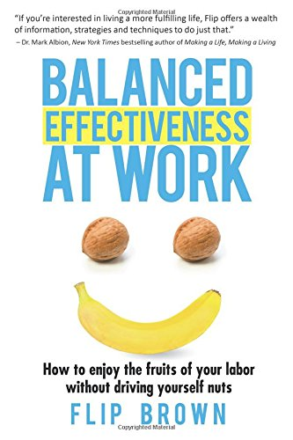
中文书名：《平衡的工作效率：如何在不抓狂的前提下享受你的劳动成果》
英文书名：Balanced Effectiveness at Work: How to Enjoy the Fruits of Your Labor without Driving Yourself Nuts
作 者：Flip Brown
出 版 社：iUniverse
代理公司：Berrett-Koehler Publishers/ANA
页 数：156页
出版时间：2014年9月
代理地区：中国大陆、台湾
审读资料：电子稿
类 型：职场励志

内容简介：

《平衡的工作效率：如何在不抓狂的前提下享受你的劳动成果》（Balanced Effectiveness at Work: How to Enjoy the Fruits of Your Labor Without Driving Yourself Nuts）对于任何一个为谋生而工作的人来说都是一部弹性手册。本书提出了那些针对节奏疯狂、主次不分、侵蚀灵魂的工作场所的长期不满之处。

本书将大家在工作中更加从容的诀窍、方法和技术汇集起来，很有用。在每一个章节中，都有概念定义、示例场景、坦率的评估、“菲利普的小窍门”、行之有效的行动方案和正面强化。

通过对24项涉及广泛的主题进行轻松而又深入的观察，并提出一种独特的你可以运用的公式，本书会给你提供真正的选项、有益的资源和重建的乐观精神。

作者简介：

菲利普·布朗（Flip Brown），是位于佛蒙特州伯明顿市的企业文化咨询公司的创始人和老板，帮助人们在工作场所体验更多的意义和满足。他与北美各式各样的众多组织合作，协助老板们、领导们和非营利组织的高管们去评估、变革、维持他们个体和组织在交流、互动和行为举止方面的模式。他在商业、有机园艺、心理学和摇滚乐方面拥有大量的经历。他非常喜爱自己的工作。

媒体评价：

“菲利普·布朗的《平衡的工作效率》一书满是真知灼见。最重要之一是如何用共情和约定去代替完美主义和评判。这是颠覆性的。在每一页中你都会找到灵感！”
----马歇尔·戈德史密斯（Marshall Goldsmith），《纽约时报》畅销书《今天不必以往》（What Got You Here Won’t Get You There）的作者

谢谢您的阅读！
请将回馈信息发至：俞晓宁（Winnie Yu）
安德鲁﹒纳伯格联合国际有限公司北京代表处
北京市海淀区中关村大街甲59号中国人民大学文化大厦1705室, 邮编：100872
电话：010-88810959
传真：010-82504200
Email: winnie@nurnberg.com.cn
网址：www.nurnberg.com.cn
微博：http://weibo.com/nurnberg
豆瓣小站：http://site.douban.com/110577/

